Тема: Овощи – кладовая витаминов. (Второе занятие)

Цель: закрепление знаний учащихся 1 класса об овощах и их пользе для здоровья человека.
Задачи:
– актуализировать знания о значении овощей в питании человека;
– формировать у школьников представление об овощах как источнике витаминов, о необходимости регулярно употреблять в пищу сырые и приготовленные овощи;
– воспитывать культуру питания, желание сохранять и укреплять свое здоровье.
Оборудование: карточки для самостоятельной работы, корзинка с муляжами овощей, плакат с названиями игр, кроссворд «Огород», картинка скворца, интерактивная игра «Овощная помощь».

Ход занятия

I. Организационный момент.
– Сегодня на уроке мне понадобится всё ваше внимание, помощь и поддержка. Покажите мне свои умные глазки, ровные спинки, красивые улыбки. (Звучит тихая музыка)
– Представьте себе свой любимый овощ. А теперь вообразите себя на месте этого овоща. Вы лежите на грядке, греетесь на солнышке, вас поливает тёплый дождик. Вам уютно и хорошо. Дыхание ровное и спокойное. Вы потихоньку растёте, созреваете. У вас очень хорошее настроение. Вы довольны своей жизнью.
– Кем вы себя представили? (Ответы детей)
– Где растут овощи? (На огороде)
II. Сообщение темы и цели занятия.
– Я тоже была на огороде и принесла на урок корзинку. (Учитель показывает корзинку с муляжами овощей)
– Что в ней находится? (Овощи)
– Они помогут определить тему нашего занятия.
Учитель сообщает тему и цель урока.
III. Актуализация знаний учащихся.
- Беседа
– Что мы узнали об овощах на прошлом занятии?
– Растут ли сейчас овощи на огороде? (Нет)
– Почему?
– Какая наступила пора года?
– А что происходит на огороде в каждую пору года?
– Я знаю, что вы любите играть в любую пору года и любую погоду. Овощи приготовили для нас интересные игры. Давайте познакомимся с ними и поиграем.
На доску вывешивается плакат с названиями игр. (Приложение 1)
2. Игра «Полевод». Самостоятельная работа по карточкам.
– Кто такой полевод?
– В этой игре вы – полеводы.
– Соедините стрелкой соответствующую пору года с описанием труда людей.
– Проверьте друг друга по образцу на доске. (Приложение 2)
3. Игра «Что на грядке».
«Про овощи»
Жил один полевод,
Он развёл огород,
Приготовил старательно грядки.
Потом взял чемодан,
Полный разных семян,
Но смешались они в беспорядке.
Наступила весна,
Тут взошли семена -
Полевод любовался на всходы.
Утром он поливал,
На ночь их укрывал.
И берег от ненастной погоды.
Но когда полевод
Нас позвал в огород,
Мы взглянули и все закричали:
– Никогда и нигде,
Ни в воде, ни в земле
Мы таких овощей не видали!
Показал полевод
Вот такой огород,
Где на грядках,
Засеянных густо,
Огуморковь росла,
Помитыква росла,
Редисвекла, челук и рекуста.
Н. Кончаловская
(Учитель показывает карточки с названиями перепутанных овощей)
– Ребята, назовите правильно, что выросло у полевода на грядках?
(Огурцы, морковь, помидоры, тыква, редис, свекла, чеснок, лук, репа, капуста)
4. Игра-кроссворд «Огород». Работа в группе.
– Овощи просят нас помочь им разгадать кроссворд «Огород». Они никак не могут найти своё место в кроссворде. Поможем им? (Приложение 3)
Учитель объясняет правила игры: каждый ученик получает одну или две картинки с овощами. (Зависит от количества учащихся на факультативном занятии). Составляет из букв название овоща и помещает слово в кроссворд. Учащиеся работают в группе.
5. Физкультминутка.
– А сейчас мы с вами превратимся в скворцов. Представим, что наш класс – это огород, где появилось много вредных насекомых. Полетаем и поищем их. Надо спасти наши овощи от вредителей.
Звучит музыка. На доске появляется картинка с изображением скворца, в клюве у птицы буквы «А», «В», «С»). (Приложение 4)
IV. Закрепление знаний учащихся.
- Инсценировка «Спор витаминов».
– Почему скворец принес нам именно эти буквы? (Это названия витаминов)
– А что такое витамины?
– Послушаем спор витаминов и попробуем их рассудить.
Ученик 1: Если вы хотите хорошо видеть, быстро расти, иметь здоровые
зубы, вам нужен я! Витамин А! Ребята, где содержится витамин А?
(Капуста, помидоры, морковь, огурцы)
Ученик 2: Нет! Вам нужен я! Витамин В! Если вы хотите иметь хороший
аппетит, быть сильными и не плакать по пустякам. В каких овощах вы меня найдёте? (Свёкла, репа, картофель, тыква, помидор, фасоль)
Ученик 3: Нет! Я витамин С и я нужнее всех! Вы ведь хотите реже простужаться, быть бодрыми, быстрее выздоравливать. Меня вы найдёте в таких овощах. (Капуста, горох, кабачок, чеснок, лук, редис, картофель)
– Ребята, рассудите кто из витаминов самый важный и нужный? (Все витамины нужны человеку)
Учитель:
Витамины все полезны,
Это точно знаем,
Только их не из таблеток
Мы употребляем.
А из этих овощей,
Получай их поскорей.
– Ребята, мы выяснили о пользе витаминов. Знаем, в каких овощах содержатся витамины «А», «В», «С».
– Какие блюда бывают из овощей? Какие овощи можно есть сырыми? А как же их правильно приготовить?
– Ответы на эти вопросы мы найдём в рабочей тетради «По ступенькам правил здорового питания» (с. 24, рис. 5)
2. Работа с учебным пособием для учащихся.
– Наши герои обсуждают блюда белорусской кухни.
(Участвуют 3 ученика класса)
Ваня: Я слышал, что из картофеля можно приготовить около тысячи различных блюд.
Ням-Ням: Ого! Как много?
Ваня: Ну, я знаю несколько: картошка жареная, вареная, тушеная с мясом, суп из картофеля...
Маша: А ещё можно приготовить драники – национальное белорусское блюдо!
Ням-Ням: Я пробовал драники! Это очень вкусно! А из свеклы или капусты что можно сделать?
Ваня: Ребята нам в этом помогут!
Маша: Внимание! Внимание! Овощи и фрукты перед едой всегда необходимо тщательно мыть. Больше всего витаминов содержится в сырых овощах и фруктах. Чтобы уменьшить потери витаминов при варке, следует опускать овощи не в холодную, а в горячую воду. Больше всего теряется витаминов при жарке.
Дети выполняют задание на с. 24, рис. 6.
– Обведите рисунки тех овощей, которые кладут в борщ.
(Свёкла, картофель, капуста, морковь)
3. Самостоятельная работа.
Выполнение задания на с. 25, рис. 7
– Отгадайте загадки, найдите ответы на рисунке и запишите их.
Он похож на огурец
Он такой же молодец!
Греет солнцем свой бочок
Сочный, вкусный... (Кабачок).
Нужнее всех из овощей
Для винегретов и борщей.
Из урожая нового
Красавица лиловая. (Свекла)
Сто одежек, и все без застежек. (Капуста)
Зеленый и пушистый хвост
На грядке горделиво рос.
Ухватился Ваня ловко,
Покажись на свет, ... (Морковка).
4. Физкультминутка.
Вновь у нас физкультминутка,
Наклонились ну-ка, ну-ка!
Выпрямились, потянулись,
А теперь опять прогнулись.
Разминаем ручки, плечи,
Чтоб сидеть нам было легче,
Чтоб считать, писать, читать,
Никогда не уставать.
Голова устала тоже.
Так, скорее ей поможем!
5. Интерактивная игра «Овощная помощь».
– Послушайте историю, которая случилась с девочкой Катей.
Однажды Катя пришла из школы, а бабушка её не встречает. Она позвала, но никто не ответил. Катя стала искать бабушку в комнатах и увидела, что она лежит на полу и еле дышит. Девочка подбежала к телефону и набрала номер.
– Куда позвонила Катя? (103)
– Какую службу она вызвала?
– Давайте мы тоже организуем свою службу помощи. Назовём её «Овощная помощь». Придумаем номер телефона для нашей службы. (Дети предлагают варианты номера)
– Мы – первоклассники. Остановимся на выборе номера 111.
– Поместим объявление на сайте в интернете и будем ждать звонка.
(Раздается звонок на мобильный телефон)
– «Овощная помощь» слушает!
– Звонит девочка Маша. Она просит нашей помощи. У неё случилась беда. Заболел её лучший друг Медведь. Поможем Маше? (Приложение 5)
Учащиеся работают за ноутбуками (планшетами) по одному или в парах.
V. Подведение итогов занятия.
– Почему овощи полезно есть каждый день?
– Какие витамины содержатся в овощах?
– Что можно приготовить из овощей?
– Назовите ваше любимое блюдо.
– Что нужно сделать, прежде чем съесть помидор, морковку или огурец?
– Разучим стихотворение, которое станет для нас девизом здорового питания.
Если хочешь быть здоров,
Реже быть у докторов,
Ешь побольше овощей,
И из них борщей и щей!
– Ребята, помните об этом всегда!
VI. Рефлексия. Игра «Благодарность»
– Скажем нашим овощам слова благодарности и объясним, за что мы им говорим «спасибо». Дети берут муляжи и благодарят овощи. (Морковка, спасибо тебе за витамин А. Тебе, помидор, спасибо за то, что ты такой вкусный. Спасибо, огурец, ты мой любимый овощ и т.д.)
– А вам, ребята, большое спасибо за работу на занятии!

Список использованных источников

1. Грабчикова, Е.С., Кузнецова, Л.Ф., Маевская, В.Л. По ступенькам правил здорового питания. Факультативные занятия в 1 классе / Е.С. Грабчикова. – Мн.: Пачатковая школа, 2012. – 72с.
2. Кончаловская, Н.П. Стихотворения / Н.П. Кончаловская. – М.: Советский писатель, 1985. – 112с.
3. Кузнецова, Л.Ф., Сахариленко А.О. Я здоровье берегу – сам себе я помогу / Л.Ф. Кузнецова. – Мн.: Адукацыя i выхаванне, 2003. – 176с.
4. Цветкова, Е. Кладовая здоровья на вашем столе: овощи / Е. Цветкова. – [Электронный ресурс]. – 2006. – Режим доступа: http://nemalo.net/books/341164-kladovaya-zdorovya-na-vashem-stole-ovoschi-pdf.html. – Дата доступа: 18.04.2017.

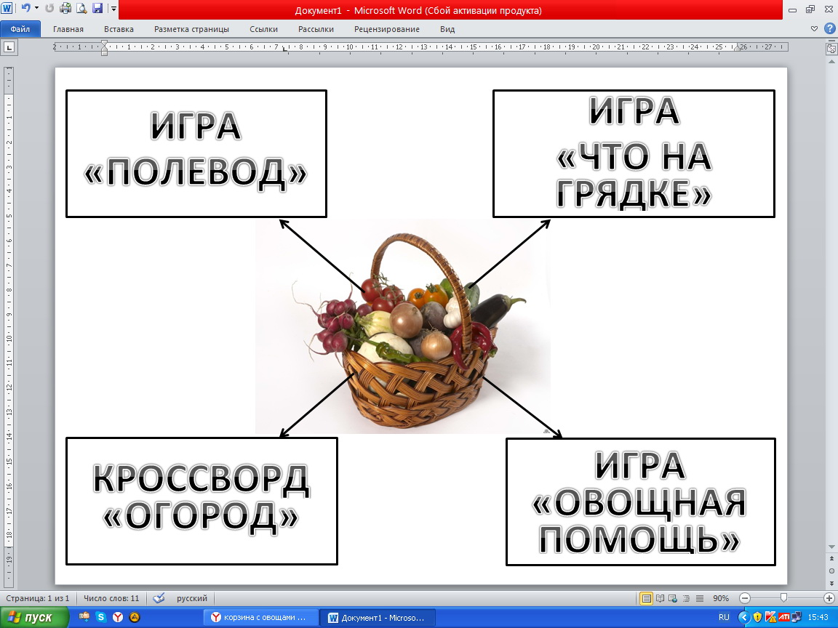
Приложение 1

Приложение 2

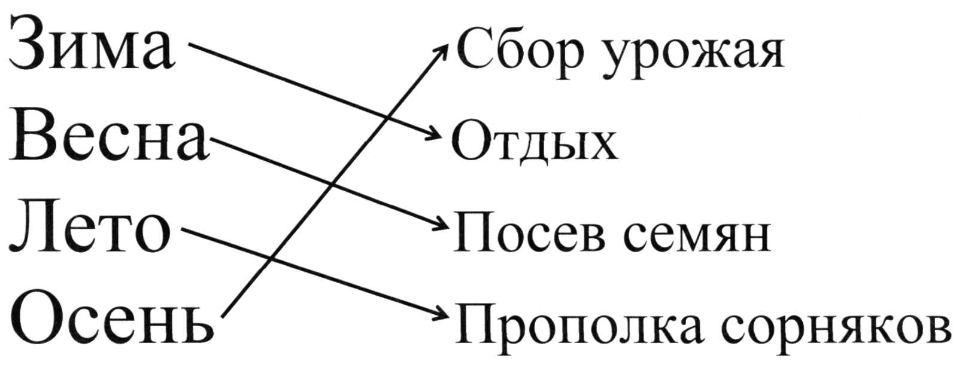

Приложение 3

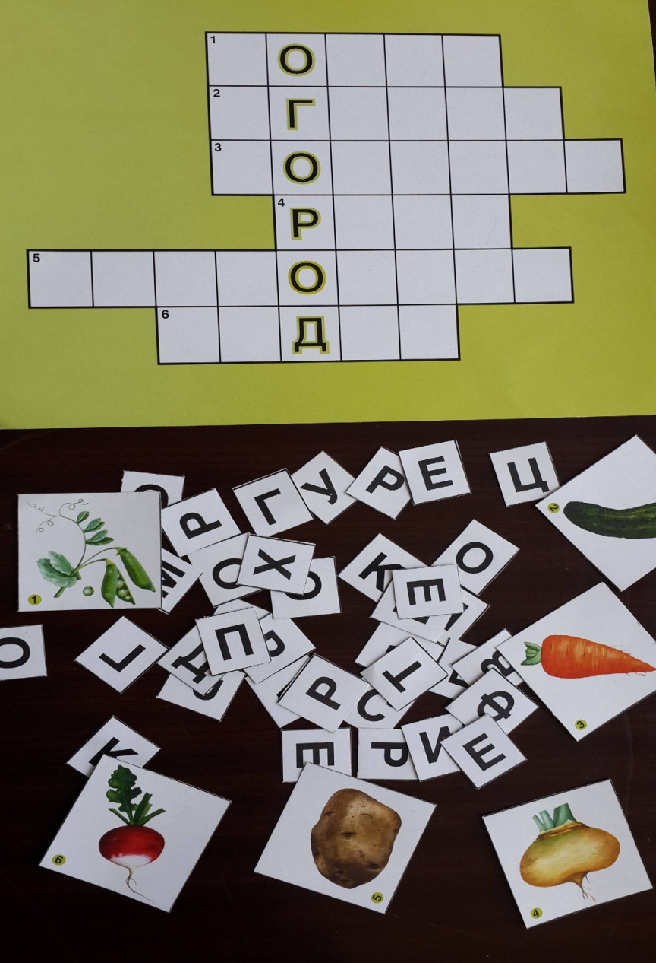

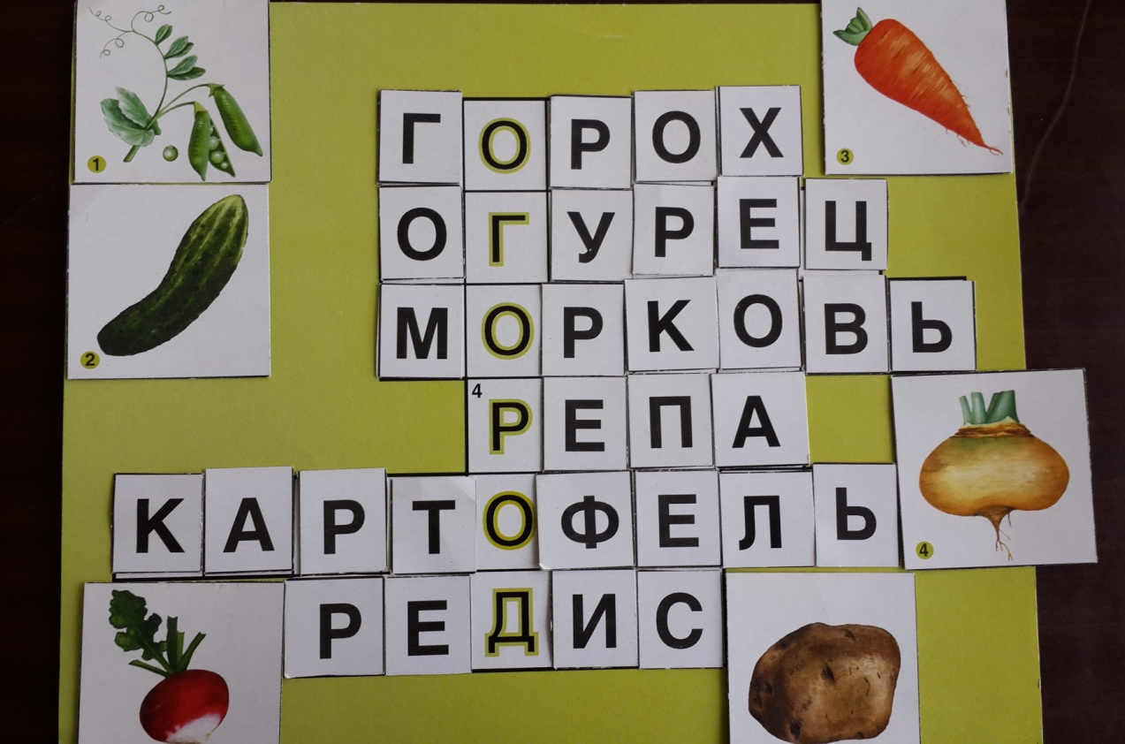

Приложение 4

Приложение 5

